RFLink nejen pro
SEAHU SH017 (PiToDin)


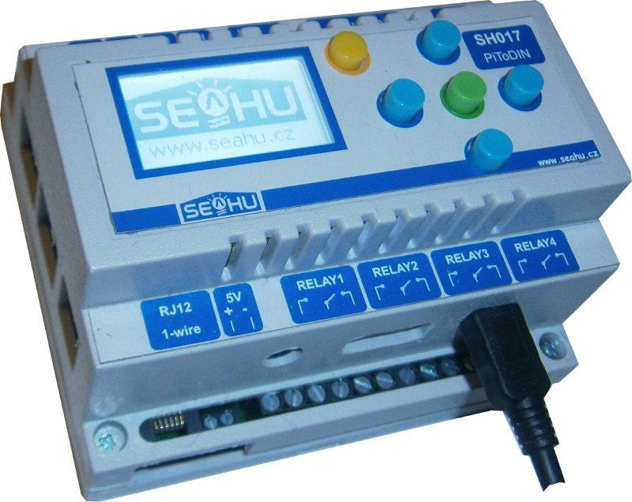

ÚVOD
RFlink jedna z nejflexibilnější RF brán pro řízení a sbíraní dat z bezdrátových čidel na 433MHz. Toto řešení obsluhuje neskutečně široké spektrum senzorů, zásuvek, dveřích zvonků, meteorologických stanic, atd. od mnoha různých výrobců. Je jako stvořené pro vytvoření domácí automatizace. Jedná se o bránu tj. prostředníka, který zprostředkovává komunikaci mezi senzory a automatizačním systémem, sám o sobě tedy moc užitečný není. Rflink je však podporován mnoha automatizačními systémy např.: Domoticz (otestováno), Jeedom, Pimatic, Domotiga, OpenHAB, HoMIDoM spolu s nimi pak tvoří výkonný celek.
Původní Rflink je stavěn pro běh na vývojové platformně arduino mega a kompatibilní. S počítačem na kterém běží automatizační systém se spojuje pomocí sériového portu emulovaného přes USB port.
My jsem modifikovali tento software, tak aby mohl přímo běžet na raspberryPI mini PC. který je jádrem řídicí jednotky SEAHU SH017 jejíž součásti může být i přijímač a vysílač na 433MHz a tvořit tak ucelený systém pro řízení bezdrátových čidel.
Na rozdíl od původní verze používající ke komunikací s nadřazeným systémem sériový port, používá tato upravená verze komunikaci na síťovém TCP portu.
Obrovskou výhodou senzorů a zřízení na 433MHz je jejích rozšířenost a neskutečně nízká cena. Lze tak velmi levně vytvořit domácí automatizační sytém, jehož prvky lze kdykoli nahrazovat a rozšiřovat prvky různých výrobců.

Podporovaná zařízení
Bohužel původní RFlink není plně open source projektem, proto naše modifikovaná verze neobsahuje všechny moduly původní verze, avšak pro většinu situaci plně dostačuje.
Seznam podporovaných zařízení naleznete na http://www.nemcon.nl/blog2/devlist , jedná se však o seznam původní verze ve které jsou zahrnuté i veřejně nedostupné moduly, které nejsou součásti modifikované verze. Seznam zařízení podporovaný jen veřejně dostupnými moduly neexistuje.
Nejlepší je vyzkoušet. Pokud vám vaše zřízení s modifikovanou verzi nebude fungovat, můžete ještě vyzkoušet naši obdobnou službu nazvanou RFX433MHz. Pokud ani zde nebude fungovat, vždy můžete dokoupit zařízení původního projektu Rflink např. na https://www.nodo-shop.nl/en/21-rflink-gateway .

HARDWARE
Uživatele SEAHU SH017 mají hardware již připravený, ostatní se mohou inspirovat v dokumentu
„SEAHU SH017 (PiToDin) a RFX 433MHz obecně“ na stránkach www.seahu.cz . Zde jen ukázka zapojení přijímače a vysílače (433MHZ Transmitter & Receiver Module SYN480R SYN115 ASK Wireless Module), který lze přímo zapojit na raspberry pi a který je rovněž využitý v SEHU SH017:
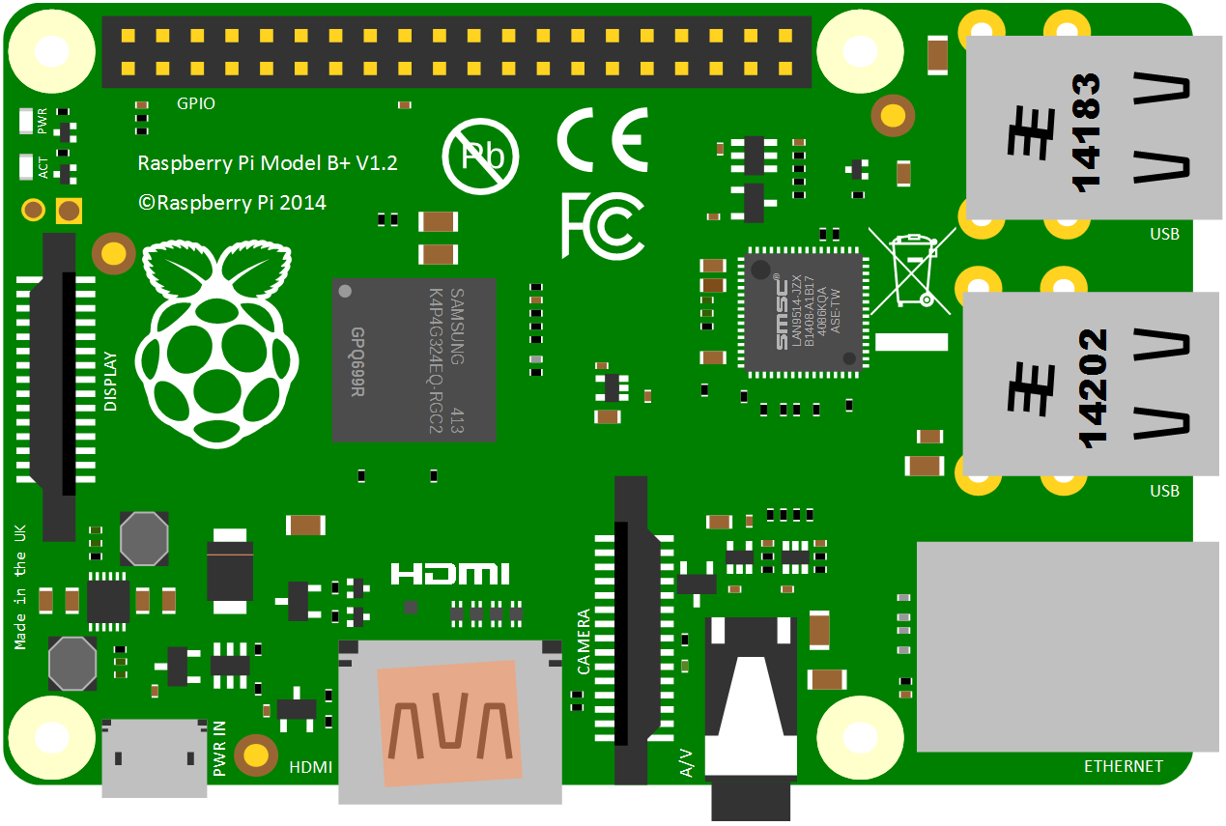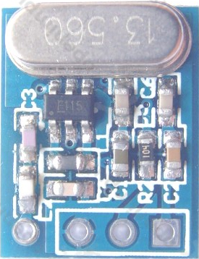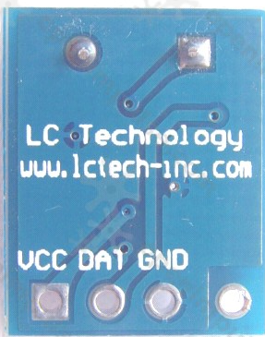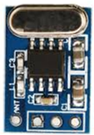
Anténa drát = dl. 17cm
přjímač
výsílač
anténa
anténa
3,3V
GND
DATA
DATA

Instalace modifikované verze RFLinku
Uživatele SEAHU SH017 mají službu již nainstalovanou. Ostatní mohou pokračovat dle následujících instrukcí:
- Přihlásit se k terminálu příkazové řádky mini počítače rasspberryPI pomocí ssh (z linuxu) nebo programu putty (z windows).
- Nainstalovat podpůrnou knihovnu wiringpi nejjednodušeji pomocí příkazu v terminálu příkazové řádky:
pi@raspberrypi:~ $sudo apt-get install wiringpi
- Stáhnou zdrojové kódy programu nejjednodušeji pomocí programu git:
pi@raspberrypi:~ $git clone https://github.com/seahu/rflink
- Zdrojové kódy obsahuji jak původní verzi pro arduino tak modifikovanou pro raspberryPI. My se přesuneme do složky s modifikovanou verzi:
pi@raspberrypi:~ $cd rflink/RPi_rflink
- Zde pustíme kompilaci programu:
pi@raspberrypi:~ $make
- Po úspěšné kompilaci provedeme instalaci (nakopírování zkompilovaného souboru a konfiguračních a spouštěcích souboru na odpovídající místa) pomocí:
pi@raspberrypi:~ $sudo make install
- Toť celá instalace. V případě potřeby podrobnější návod naleznete ve zdrojových kódech:
https://github.com/seahu/rflink/tree/master/RPi_rflink

Konfigurace
Konfigurační soubor se nachází v /etc/rflink.conf. Je velmi jednoduchý lze v něm nastavit číslo TCP portu na kterém služba naslouchá (výchozí je 5050), raspberryPI GPIO piny na kterých je zapojen přijímač a vysílač, úroveň logování (ukecanost) programu a cestu k logovacímu souboru. Pokud nemáte důvod je zbytečné cokoliv měnit.

Spuštění služby
Níže jsou ukázaný dva způsoby jak spustit službu:

- Pomocí webové configurace (jen pro uživatele SEAHU SH017)
  - Do internetového prohlížeče zadejte IP adresu vašeho modulu a na zobrazené stránce klikněte na Login.
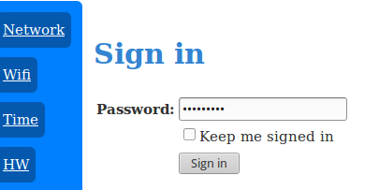
  - Následně zadejte heslo k vašemu modulu (výchozí heslo je: raspberry )
a stiskněte tlačítko Sign in.
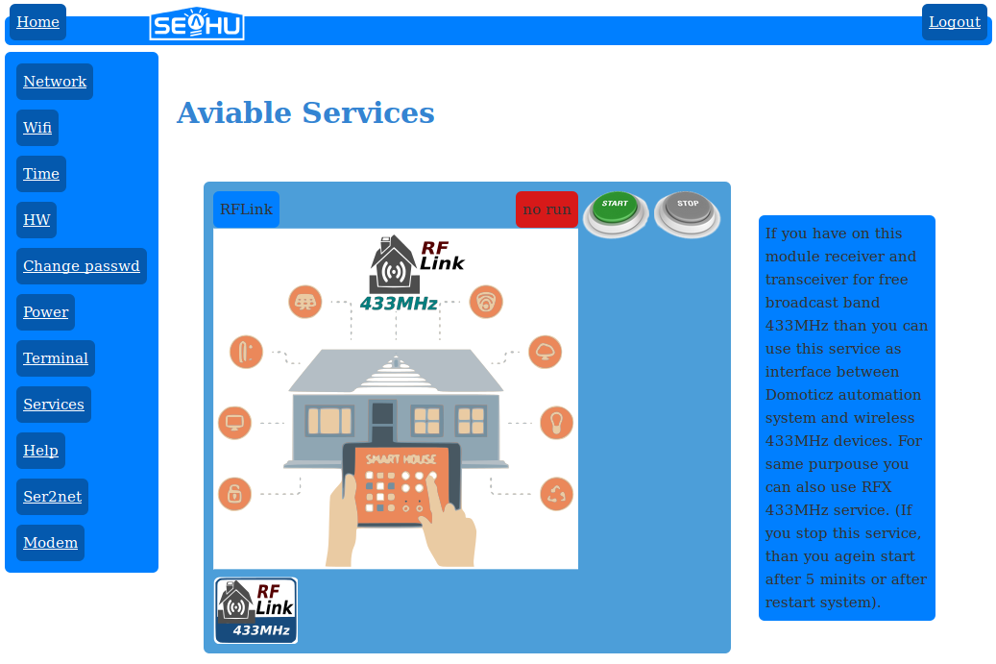
  - V bočním menu klikněte na Services, objeví se seznam dostupných služeb. Poté vyhledejte službu RFlink a klikněte na tlačítko Start.
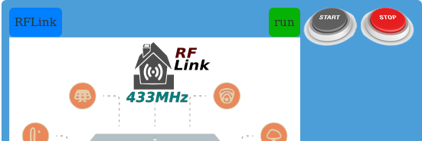
  - Běžící služba je signalizovaná zelenou záložkou run a odblokovaným tlačítkem Stop pro možnost zastavení běžící služby. Tlačítkem start se služba nejen aktuálně spustí, ale také nastaví pro automatické spouštění po startu systému.

- Pomocí příkazového řádku
  - Přihlásit se k terminálu řídící jednotky pomocí (ssh v linuxu, nebo programu putty ve windows, případně z webové konfigurace lze vyvolat terminal)
např. linux:
Shell:~$ ssh IP_ADRESA_VASEHO_MODULU -l pi
pi@192.168.2.110's password: ******

The programs included with the Debian GNU/Linux system are free software;
the exact distribution terms for each program are described in the
individual files in /usr/share/doc/*/copyright.

Debian GNU/Linux comes with ABSOLUTELY NO WARRANTY, to the extent
permitted by applicable law.
Last login: Sun Jul 2 14:40:11 2017 from 192.168.2.113
pi@raspberrypi:~ $
  - Spustit službu příkazem sudo /etc/init.d/rflink start
PS:
podobně lze zkontrolovat i stav služby: sudo /etc/init.d/rflink status
nebo službu vypnout: sudo /etc/init.d/rflink stop
A pokud chce službu nechat automaticky spouštět po startu sytému použijte následující příkaz: sudo update-rc.d rflink.sh enable
Podobně znemožnění automatického spouštění: sudo update-rc.d rflink.sh disable
pi@raspberrypi:~ $sudo /etc/init.d/rflink.sh start
[ ok ] Starting rflink.sh (via systemctl): rflink.service.

Kontrola běhu
Běh služby můžete kontrolovat pomocí logovacího souboru (stabdartne nasměrovan do /var/log/syslog)
To lze z provést z terminálu příkazové řádky příkazem: tail /var/log/syslog
Nebo graficky z webového konfiguračního prostředí kliknutím na obrázek bežící služby, pomocí které budete přesměrovaní na informační stránku služby Rflink (jen pro SEAHU SH017) viz obr.
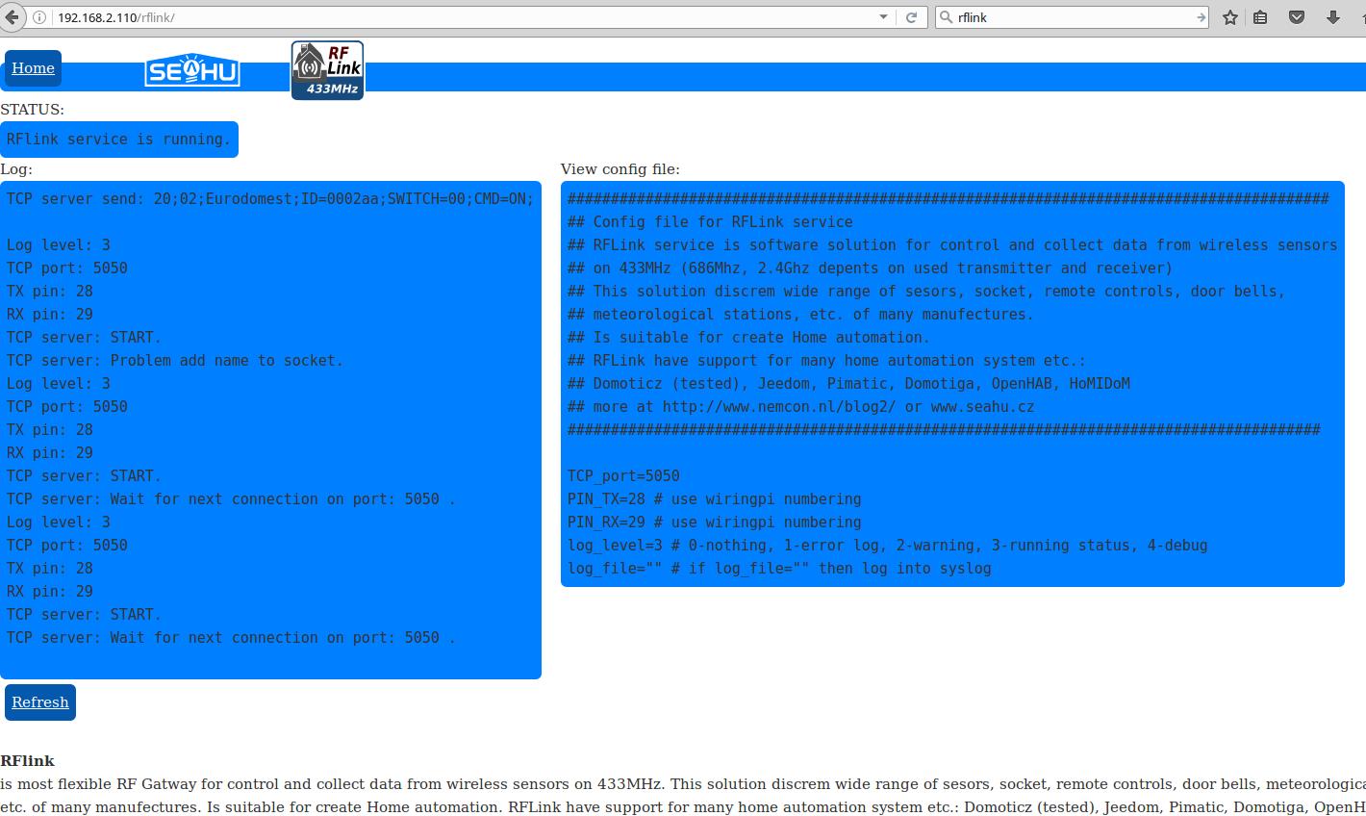

Ovšem nejlepší kontrola je přímo otevřít komunikaci se službou pomocí telnetu tj. v terminálu příkazové řádky zadejte:
pi@raspberrypi:~ $telnet localhost 5050
Trying ::1...
Trying 127.0.0.1...
Connected to localhost.
Escape character is '^]'.
20;00;Nodo RadioFrequencyLink - RFLink Gateway V1.1 - R33;
pokud máte nějaké tlačítko bezdrátového ovládače a zmáčknete jej, nebo nějaké čidlo vyšle signál,
měli byste to okamžitě vidět např. takto:
pi@raspberrypi:~ $telnet localhost 5050
Trying ::1...
Trying 127.0.0.1...
Connected to localhost.
Escape character is '^]'.
20;00;Nodo RadioFrequencyLink - RFLink Gateway V1.1 – R33;
0;00;Eurodomest;ID=0002ea;SWITCH=05;CMD=ALLON;
20;01;Eurodomest;ID=0002ea;SWITCH=07;CMD=ALLOFF;
20;02;Eurodomest;ID=0002ba;SWITCH=05;CMD=ALLON;
20;03;Eurodomest;ID=0002ba;SWITCH=07;CMD=ALLOFF;
20;04;Eurodomest;ID=0002ae;SWITCH=05;CMD=ALLON;
20;05;Eurodomest;ID=0002aa;SWITCH=00;CMD=ON;
Kromě detekce příjmu,mate možnost i vysílat řídicí povely různým bezdrátovým zařízením.
Popis formátu přijímaných i odeslaných dat naleznete na stránkách projektu: http://www.nemcon.nl/blog2/protref , ale obecně nepotřebujete vědět nic, protože s touto službou nebudete komunikovat vy ale automatizační systém. Jediný příkaz který je dobré použít je:
10;REBOOT;
pi@raspberrypi:~ $telnet localhost 5050
Trying ::1...
Trying 127.0.0.1...
Connected to localhost.
Escape character is '^]'.
20;00;Nodo RadioFrequencyLink - RFLink Gateway V1.1 – R33;
0;00;Eurodomest;ID=0002ea;SWITCH=05;CMD=ALLON;
20;01;Eurodomest;ID=0002ea;SWITCH=07;CMD=ALLOFF;
20;02;Eurodomest;ID=0002ba;SWITCH=05;CMD=ALLON;
20;03;Eurodomest;ID=0002ba;SWITCH=07;CMD=ALLOFF;
20;04;Eurodomest;ID=0002ae;SWITCH=05;CMD=ALLON;
20;05;Eurodomest;ID=0002aa;SWITCH=00;CMD=ON;
10;REBOOT;
Connection closed by foreign host.
který nerestartuje, ale ukonči spojeni. Což je důležité hlavně proto, že služba umožňuje pouze jedno aktivní spojení. Tj. Pokud by vám běžel telnet tak se nebude moci ke službě připojit automatizační systém. A naopak pokud již automatizační systém se službou otevřel spojení tak se již na službu telnetem nepřipojíte. Pokud se již nemůžete připojit a potřebujete vidět co se děje, tak je tu ještě log, kde můžete vidět v podstatě totéž co v telnetu.
PS: pokud služba nemá otevřené TCP spojení tak v podstatě neběží, proto aby bylo v logu něco vidět tak musí být ke službě připojený telnet nebo automatizační systém.

Použití v domoticzu
Použití je velmi jednoduché spočívá pouze v přidaní služby jako nového hardwaru a jednotlivé čidla a ovládací prvky se pak do systému přidávají při jejích detekci samy.
Příklad:
Pokud máte např. bezdrátovou zásuvku tak stačí zmáčknou tlačítko bezdrátového ovladače zásuvky, tím se načte do systému a pak již zásuvku můžete ovládat i bez ovládače systémem domoticz.

Přidaní služby jako nového hardwaru:
menu setup->Hardware v rozklikavací nabídce nalistujte položku RFLink Gateway with LAN interface . Do kolonky Name: si zadejte libovolne pojmenování, do kolonky Remote Address: zadejte localhost a do kolonky Port: 5050 a stiskněte tlačítko Add .
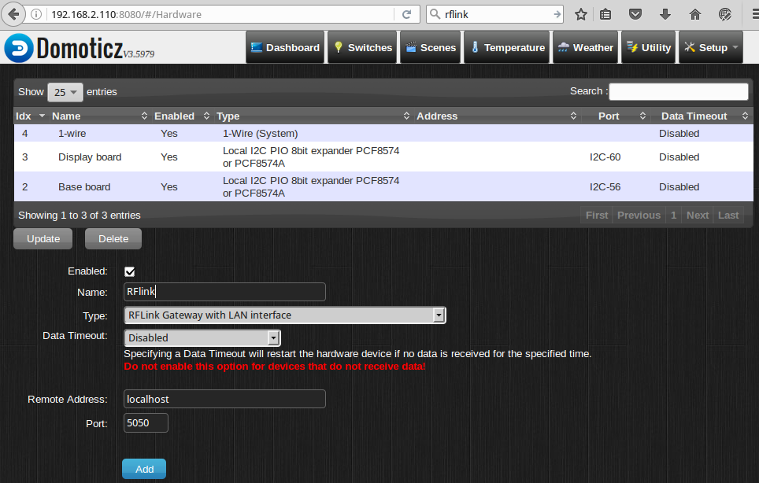

Toť vše. Následně v menu Setup->Devices můžete sledovat jak přibývají zařízení které byly detekovány. Ty si pak můžete pojmenovat pro lepší orientaci a standardně používat. Dál už je to o ovládaní systému domoticz, což není účelem této dokumentace.
Ukázka nalezených zařízení:
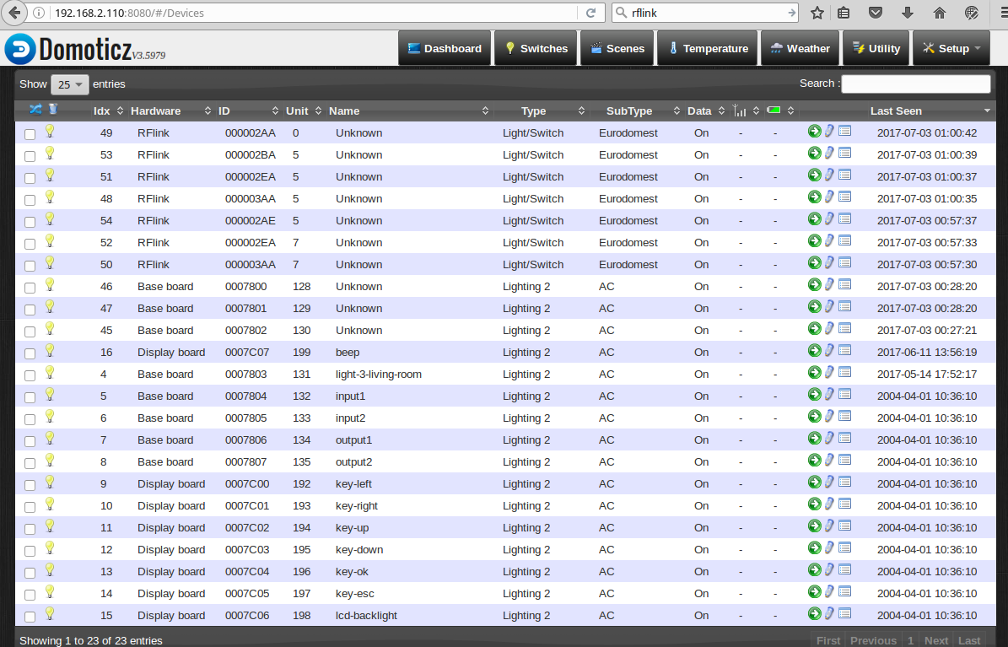

Více informací:
- web raspberryPI projektu: https://www.raspberrypi.org/
- web seahu: http://www.seahu.cz
- zdrojové kódy modifikované verze RFlinku: https://github.com/seahu/rflink/

čerpaná inspirace z:
https://www.root.cz/clanky/arduino-na-433-mhz-komunikuje-s-bazenovym-teplomerem/
http://www.nemcon.nl/blog2/

Napsal:
Ing. Ondřej Lyčka červenec 2017
Verze dokumentu: 1.00

